НАЦІОНАЛЬНИЙ ТЕХНІЧНИЙ УНІВЕРСИТЕТ УКРАЇНИ

«КИЇВСЬКИЙ ПОЛІТЕХНІЧНИЙ ІНСТИТУТ»

ФАКУЛЬТЕТ ІНФОРМАТИКИ ТА ОБЧИСЛЮВАЛЬНОЇ ТЕХНІКИ

КАФЕДРА ОБЧИСЛЮВАЛБНОЇ ТЕХНІКИ

**Звіт з лабораторних робіт**

З курсу «Комп'ютерна логіка» та

«Комп'ютерна логіка – 2. Комп'ютерна арифметика»

**Виконав:**

**Студент групи ІО-64**

**Бандурін В.Ю.**

**Залікова книжка № IO-6402**

**Перевірив:**

Верба О. А.

Варіант 6402: 100000010

|  |  |  |  |  |  |  |  |
| --- | --- | --- | --- | --- | --- | --- | --- |
| *Табл. 2.8*  *Таблиця істинності* | | | | | | | |
| *x*4 | *x*3 | *x*2 | *x*1 | *f*1 | *f*2 | *f*3 | *f*4 | |
| 0 | 0 | 0 | 0 | 1 | 1 | ***0*** | 0 | |
| 0 | 0 | 0 | 1 | ***0*** | 0 | ***1*** | 1 | |
| 0 | 0 | 1 | 0 | ***1*** | ***0*** | ***0*** | ***0*** | |
| 0 | 0 | 1 | 1 | ***0*** | ***1*** | ***0*** | ***0*** | |
| 0 | 1 | 0 | 0 | ***0*** | ***0*** | 1 | 0 | |
| 0 | 1 | 0 | 1 | 1 | ***0*** | ***0*** | ***0*** | |
| 0 | 1 | 1 | 0 | ***0*** | 1 | 0 | 0 | |
| 0 | 1 | 1 | 1 | 0 | ***0*** | ***0*** | ***0*** | |
| 1 | 0 | 0 | 0 | **0** | 0 | ***0*** | ***0*** | |
| 1 | 0 | 0 | 1 | ***0*** | ***0*** | 1 | 1 | |
| 1 | 0 | 1 | 0 | 1 | ***0*** | ***0*** | *0* | |
| 1 | 0 | 1 | 1 | ***0*** | 1 | 0 | ***1*** | |
| 1 | 1 | 0 | 0 | 0 | ***0*** | 0 | 1 | |
| 1 | 1 | 0 | 1 | 1 | 0 | ***1*** | ***1*** | |
| 1 | 1 | 1 | 0 | ***1*** | 1 | 0 | *0* | |
| 1 | 1 | 1 | 1 | 0 | ***1*** | 1 | 1 | |

**1 Метод Квайна**

Представимо функцію f1 в ДДНФ:

Виконавши попарне склеювання конституент одиниці, одержуємо множину імплікант 2-го рангу:

Подальше склеювання імплікант неможливе.

Тоді функцію можна записати у вигляді

Після виконання поглинання, одержуємо СДНФ

Будуємо таблицю покриття (табл. 2.2).

|  |  |  |  |  |  |
| --- | --- | --- | --- | --- | --- |
| Імпліканти | Констітуенти | | | | |
|  |  |  |  |  |  |
|  |  |  |  |  |  |
|  |  |  |  |  |  |
|  |  |  |  |  |  |
|  |  |  |  |  |  |

Ядро функції:

МДНФ:

Одержемо операторні представлення функції:

Побудуємо схему, використовуючи елементи 3І-НЕ:

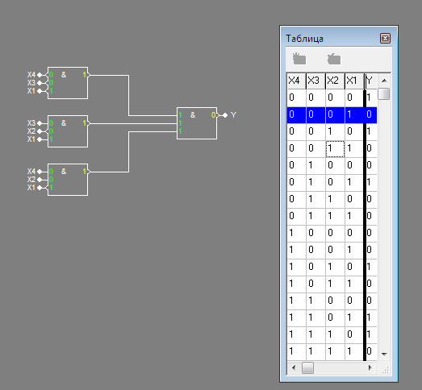

**2 Метод мінімізації Квайна - Мак-Класки**

Для функції f2 виписуємо комплекс 0-кубів (К0). Набори упорядковуються по кількості одиниць.

0000 X011

0011 X110

0110 К1= 1X11

К0=  1011 111X

1110

1111

Будуємо таблицю покриття:

|  |  |  |  |  |  |  |
| --- | --- | --- | --- | --- | --- | --- |
| Імпліканти | Констітуенти | | | | | |
| 0000 | 0011 | 0110 | 1011 | 1111 | 1111 |
| 0000 |  |  |  |  |  |  |
| X011 |  |  |  |  |  |  |
| X110 |  |  |  |  |  |  |
| 1X11 |  |  |  |  |  |  |
| 111X |  |  |  |  |  |  |

Отже, МДНФ має вигляд

Y=x4(x3x2x1) (x3x2x1 x3x2x1 x4x2x1)

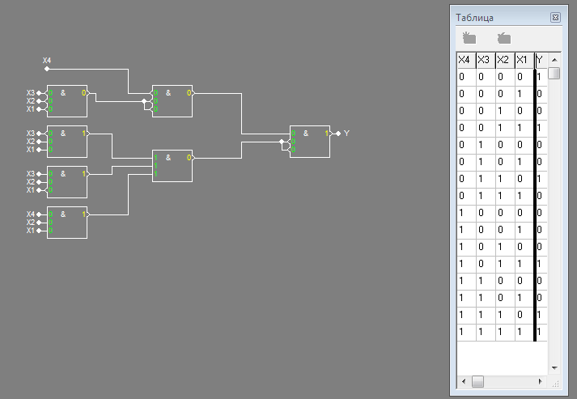Побудуємо схему, використовуючи елементи 3І-НЕ:

**3 Метод невизначених коефіцієнтів**

Етапи мінімізації

1. Складання таблиці коефіцієнтів.

2. Викреслювання нульових коефіцієнтів.

3. Виділення простих імплікант.

4. Знаходження покриття, що відповідають ТДНФ.

5. Вибір МДНФ.

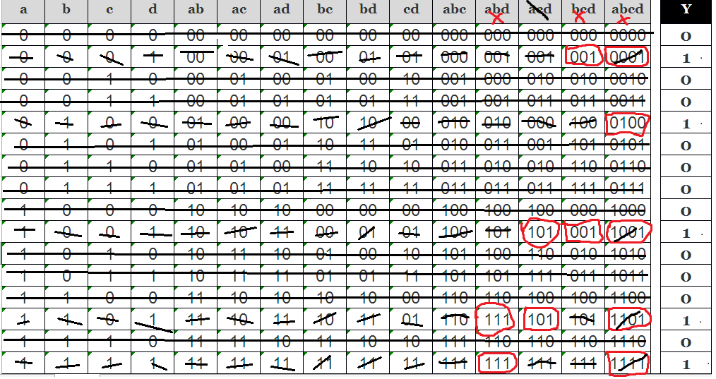

**MДНФ:**

Побудуємо схему, використовуючи елементи 3АБО-НЕ:

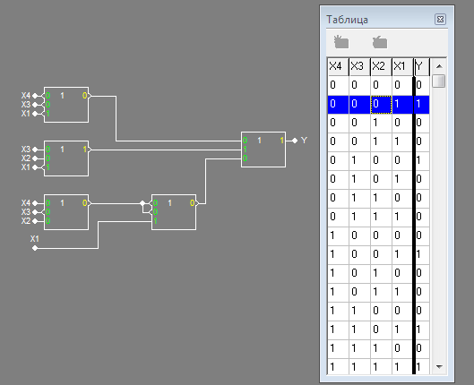

**4 Диаграми Венча**

Мінімізуємо функцію f4 методом диаграм Венча:

